Лабораторная работа 6

Арифметические операции в NASM

Елисейкина Надежда Михайловна

Содержание

# 1 Цель работы

Освоение арифметических инструкций языка ассемблера NASM.

# 2 Задание

1. Создать каталог для программ лабораторной работы № 6, перейти в него и создать файл lab6-1.asm.
2. Ввести в файл lab6-1.asm текст программы из листинга 1 методического указания. Создать исполняемый файл и запустить его.
3. Изменить текст программы и вместо символов, записать в регистры числа. Исправить текст программы следующим образом: заменить строки mov eax,‘6’ mov ebx,‘4’ на строки mov eax,6 mov ebx,4 Создать исполняемый файл и запустить его.
4. Создать файл lab6-2.asm. Ввести в него текст из листинга 2 методического указания. Создать исполняемый файл и запустить его.
5. Аналогично первому примеру заменить символы на числа. Создать исполняемый файл и запустить его.
6. Заменить функцию iprintLF на iprint. Создать исполняемый файл и запустить его. Посмотреть отличие функций iprintLF и iprint.
7. Создать файл lab6-3.asm. Ввести в него текст из листинга 3 методического указания для вычисления арифметического выражения f(x)=(5*2+3)/3. Создать исполняемый файл и запустить его.
8. Изменить текст программы для вычисления выражения f(x)=(4*6+2)/5. Создать исполняемый файл и запустить его.
9. Создать файл variant.asm. Ввести в него текст из листинга 4 методического указания. Создать исполняемый файл и запустить его.
10. Ответить на вопросы методического указания.

Задание для самостоятельной работы

1. Написать программу вычисления выражения y= f(x). Программа должна выводить выражение для вычисления, выводить запрос на ввод значения x, вычислять заданное выражение в зависимости от введенного x, выводить результат вычислений. Вид функции f(x) выбрать из таблицы вариантов заданий в соответствии с номером полученным при выполнении лабораторной работы. Создать исполняемый файл и проверить его работу для значений х1 и х2.

# 3 Теоретическое введение

Адресация в NASM

Большинство инструкций на языке ассемблера требуют обработки операндов. Адрес операнда предоставляет место, где хранятся данные, подлежащие обработке. Это могут быть данные хранящиеся в регистре или в ячейке памяти. Далее рассмотрены все существующие способы задания адреса хранения операндов – способы адресации.

Существует три основных способа адресации: - Регистровая адресация – операнды хранятся в регистрах и в команде используются имена этих регистров, например: mov ax,bx.

* Непосредственная адресация – значение операнда задается непосредственно в команде, Например: mov ax,2.
* Адресация памяти – операнд задает адрес в памяти. В команде указывается символическое обозначение ячейки памяти, над содержимым которой требуется выполнить операцию.

Например, определим переменную intg DD 3 – это означает, что задается область памяти размером 4 байта, адрес которой обозначен меткой intg. В таком случае, команда

mov eax,[intg]

копирует из памяти по адресу intg данные в регистр eax. В свою очередь команда

mov [intg],eax

запишет в память по адресу intg данные из регистра eax.

Также рассмотрим команду

mov eax,intg

В этом случае в регистр eax запишется адрес intg. Допустим, для intg выделена память, начиная с ячейки с адресом 0x600144, тогда команда mov eax,intg аналогична команде mov eax,0x600144 – т.е. эта команда запишет в регистр eax число 0x600144.

Целочисленное сложение add.

Схема команды целочисленного сложения add (от англ. addition - добавление) выполняет сложение двух операндов и записывает результат по адресу первого операнда. Команда add работает как с числами со знаком, так и без знака и выглядит следующим образом:

Add операнд_1, операнд_2

Допустимые сочетания операндов для команды add аналогичны сочетаниям операндов для команды mov.

Целочисленное вычитание sub.

Команда целочисленного вычитания sub (от англ. subtraction – вычитание) работает аналогично команде add и выглядит следующим образом:

sub операнд_1, операнд_2

Команды инкремента и декремента.

Довольно часто при написании программ встречается операция прибавления или вычитания единицы. Прибавление единицы называется инкрементом, а вычитание — декрементом. Для этих операций существуют специальные команды: inc (от англ. increment) и dec (от англ. decrement), которые увеличивают и уменьшают на 1 свой операнд.

inc операнд

dec операнд

Операндом может быть регистр или ячейка памяти любого размера. Команды инкремента и декремента выгодны тем, что они занимают меньше места, чем соответствующие команды сложения и вычитания.

Команда изменения знака операнда neg.

Еще одна команда, которую можно отнести к арифметическим командам это команда изменения знака neg:

neg операнд

Команда neg рассматривает свой операнд как число со знаком и меняет знак операнда на противоположный. Операндом может быть регистр или ячейка памяти любого размера.

Команды умножения mul и imul.

Умножение и деление, в отличии от сложения и вычитания, для знаковых и беззнаковых чисел производиться по-разному, поэтому существуют различные команды. Для беззнакового умножения используется команда mul (от англ. Multiply- умножение):

mul операнд

Для знакового умножения используется команда imul:

imul операнд

Команды деления div и idiv.

Для деления, как и для умножения, существует 2 команды div (от англ. divide - деление) и idiv:

div делитель

idiv делитель

В командах указывается только один операнд – делитель, который может быть регистром или ячейкой памяти, но не может быть непосредственным операндом. Местоположение делимого и результата для команд деления зависит от размера делителя.

Перевод символа числа в десятичную символьную запись

Ввод информации с клавиатуры и вывод её на экран осуществляется в символьном виде. Кодирование этой информации производится согласно кодовой таблице символов ASCII. ASCII – сокращение от American Standard Code for Information Interchange (Американский стандартный код для обмена информацией). Согласно стандарту ASCII каждый символ кодируется одним байтом. Расширенная таблица ASCII состоит из двух частей. Первая (символы с кодами 0-127) является универсальной (см. Приложение.), а вторая (коды 128-255) предназначена для специальных символов и букв национальных алфавитов и на компьютерах разных типов может меняться. Среди инструкций NASM нет такой, которая выводит числа (не в символьном виде). По этому, например, чтобы вывести число, надо предварительно преобразовать его цифры в ASCII-коды этих цифр и выводить на экран эти коды, а не само число. Если же выводить число на экран непосредственно, то экран воспримет его не как число, а как последовательность ASCII-символов – каждый байт числа будет воспринят как один ASCII-символ – и выведет на экран эти символы. Аналогичная ситуация происходит и при вводе данных с клавиатуры. Введенные данные будут представлять собой символы, что сделает невозможным получение корректного результата при выполнении над ними арифметических операций. Для решения этой проблемы необходимо проводить преобразование ASCII символов в числа и обратно.

# 4 Выполнение лабораторной работы

1. Создали каталог для лабораторной работы № 6, создали файл lab6-1.asm (рис. 4.1 Создание каталога и файла для лабораторной работы).

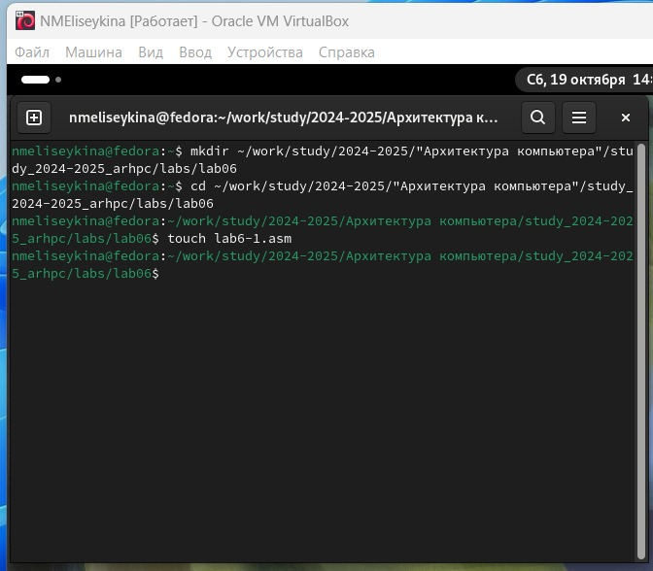

Создание каталога и файла для лабораторной работы

1. Ввели в файл lab6-1.asm текст программы из листинга 1 (рис. 4.2 Листинг 1) методического указания. Создали исполняемый файл и запустили его. В данном случае при выводе значения регистра eax мы ожидаем увидеть число 10. Однако результатом был символ j. Это произошло потому, что код символа 6 равен 00110110 в двоичном представлении (или 54 в десятичном представлении), а код символа 4 – 00110100 (52). Команда add eax,ebx запишет в регистр eax сумму кодов – 01101010 (106), что в свою очередь является кодом символа j (см. таблицу ASCII в приложении) (рис. 4.3 Результаты работы программы из листинга 1).

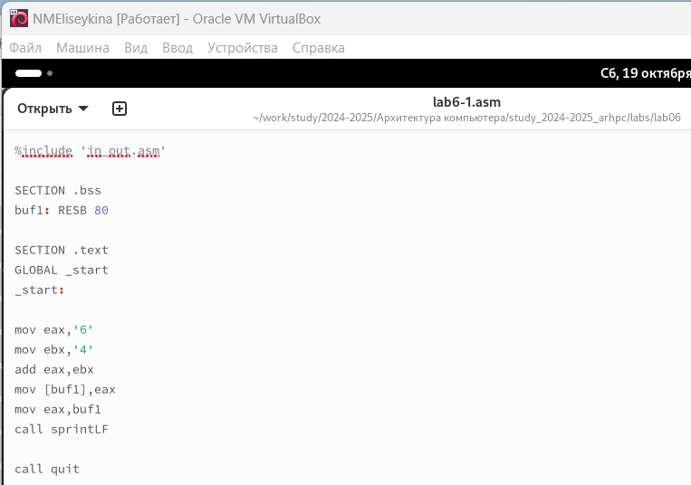

Листинг 1

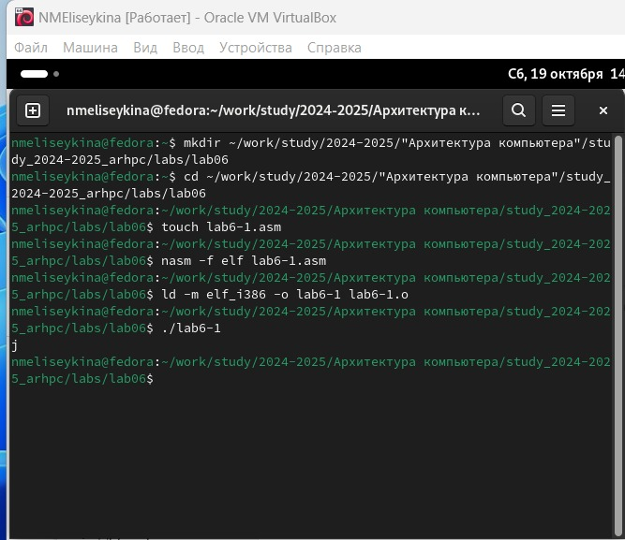

Результаты работы программы из листинга 1

1. Изменили текст программы (рис. 4.4 Листинг1 с внесенными изменениями). Исправили текст программы: заменили строки

mov eax,‘6’

mov ebx,‘4’

на строки

mov eax,6

mov ebx,4

Создали исполняемый файл и запустили его (рис. 4.5 Результаты работы программы после изменений в тексте программы).

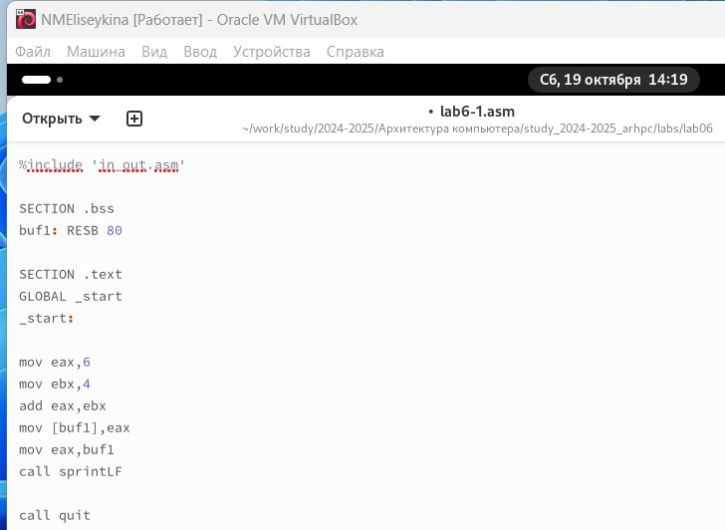

Листинг 1 с изменениями

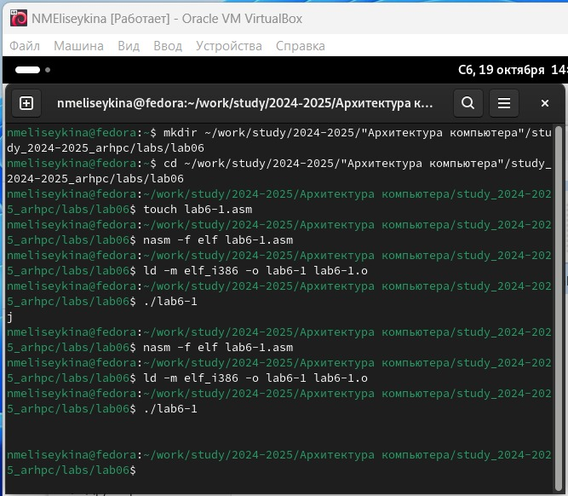

Результаты работы программы после изменений в тексте программы

1. Создали файл lab6-2.asm. Ввели в него текст из листинга 2 методического указания (рис. 4.6 Листинг 2). Создали исполняемый файл и запустили его (рис. 4.7 Результаты работы программы из листинга 2).

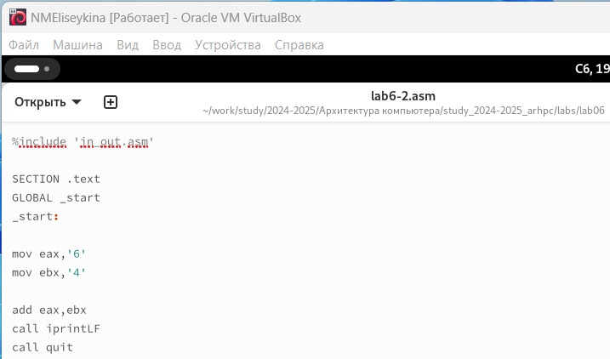

Листинг 2

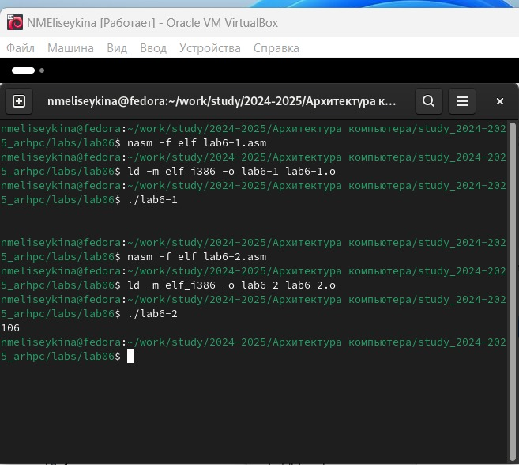

Результаты работы программы из листинга 2

1. Аналогично первому примеру заменили символы на числа (рис. 4.8 Листинг 2 с внесенными изменениями). Создали исполняемый файл и запустили его (рис. 4.9 Результаты работы программы после внесения изменений в текст программы (вместо символов, записали в регистры числа)).

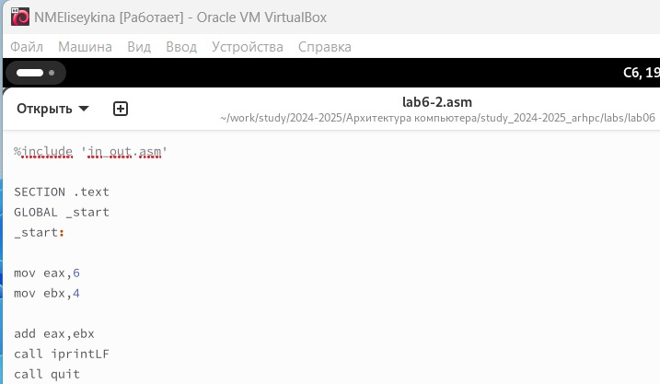

Листинг 2 с внесенными изменениями

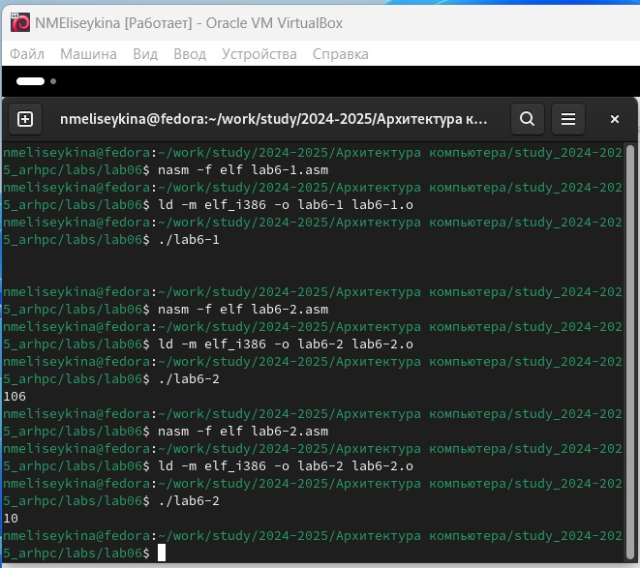

Результаты работы программы после внесения изменений в текст программы

1. Заменили функцию iprintLF на iprint. Создали исполняемый файл и запустите его. Посмотрели отличие функций iprintLF и iprint (рис. 4.10 Результаты замены функции iprintLF на iprint).

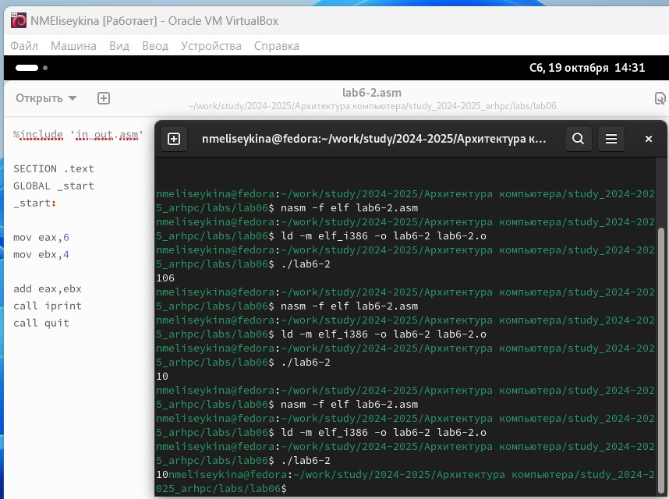

Результаты замены функции iprintLF на iprint

1. Создали файл lab6-3.asm. Ввели в него текст из листинга 3 методического указания (рис. 4.11 Листинг 3) Создали исполняемый файл и запустили его (рис. 4.12 Результаты работы программы из листинга 3 методического указания).

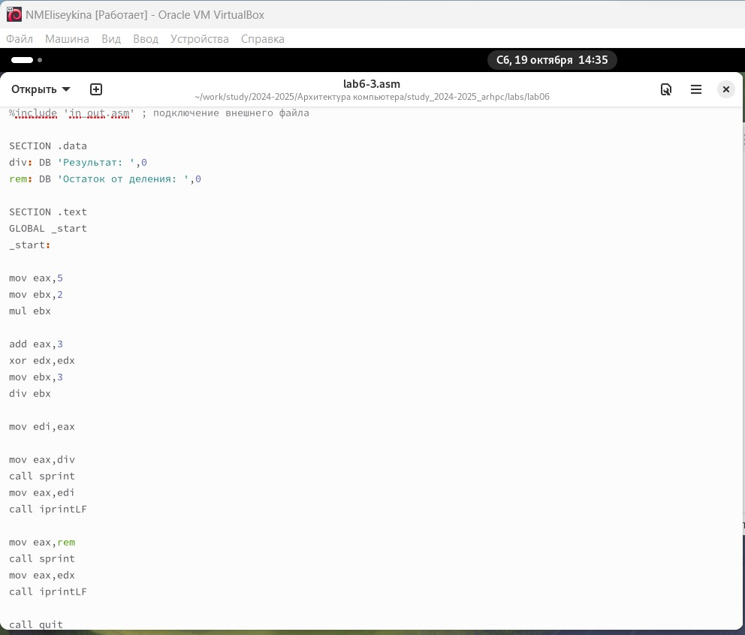

Листинг 3

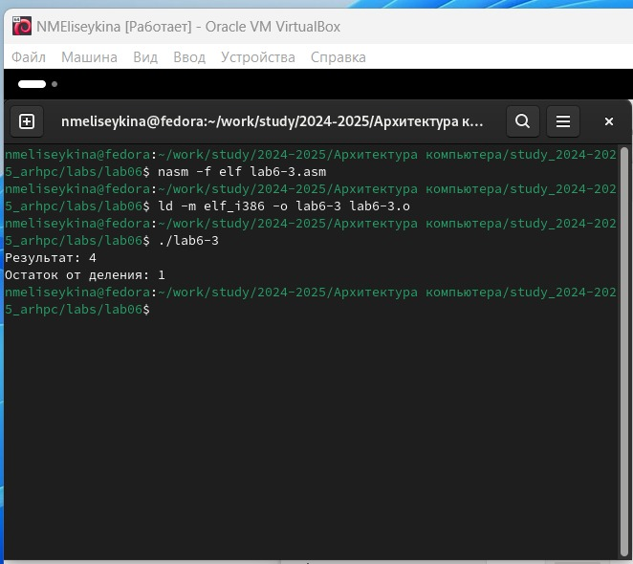

Результаты работы программы из листинга 3

1. Изменили текст программы для вычисления выражения f(x)=(4*6+2)/5 (рис. 4.13 Листинг 3 с внесенными изменениями). Создалм исполняемый файл и запустили его (рис. 4.14 Результаты работы программы для вычисления выражения).

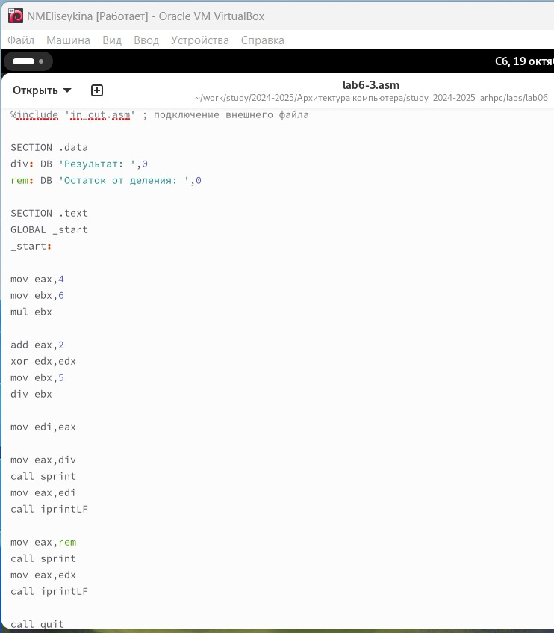

Листинг 3 с внесенными изменениями

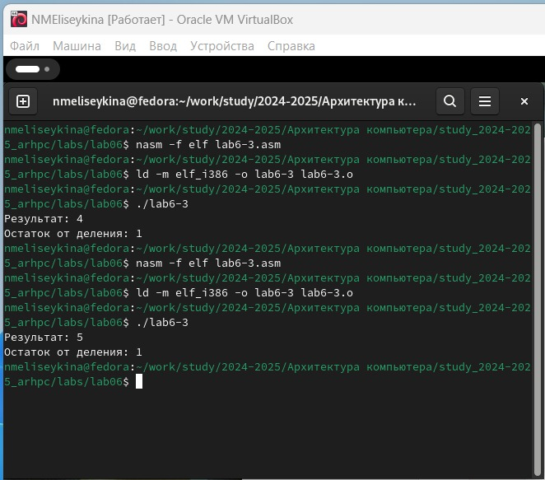

Результаты работы программы для вычисления выражения

9.Создали файл variant.asm. Ввели в него текст из листинга 4 методического указания (рис. 4.15 Листинг 4). Создали исполняемый файл и запустили его (рис. 4.16 Результаты работы программы вычисления варианта задания по номеру студенческого билета).

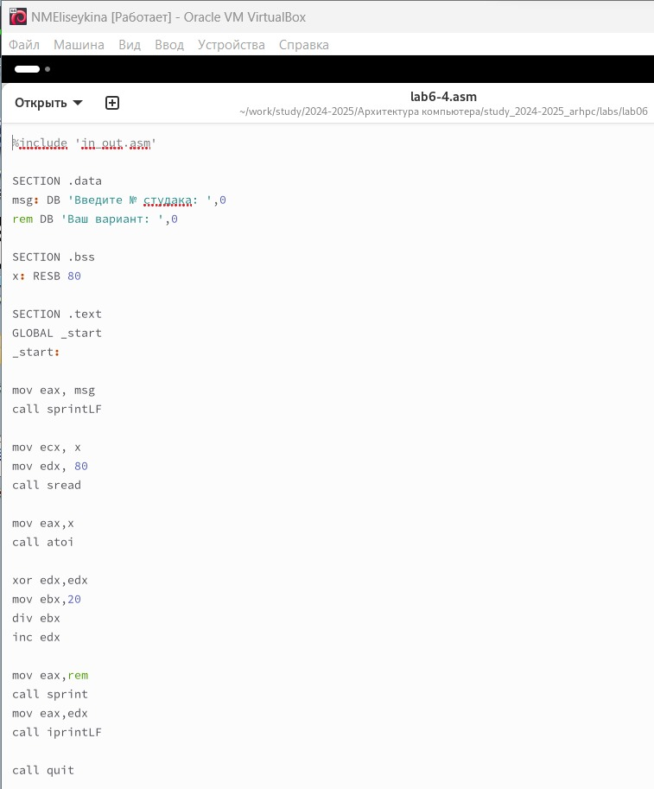

Листинг 4

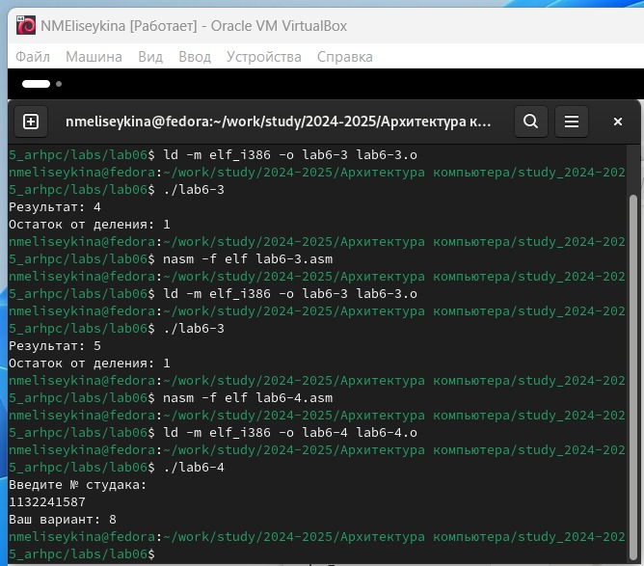

Результаты работы программы вычисления варианта задания по номеру студенческого билета

Ответы на вопросы:

1. Какие строки листинга 4 отвечают за вывод на экран сообщения ‘Ваш вариант:’?

Ответ: mov eax,msg call sprintLF

1. Для чего используется следующие инструкции?

mov ecx, x

mov edx, 80

call sread

Ответ: Эти инструкции используются для ввода переменной Х с клавиатуры и сохранения введенных данных.

1. Для чего используется инструкция “call atoi”?

Ответ: Эта инструкция используется для преобразования Кода переменной ASCII в число.

1. Какие строки листинга 4 отвечают за вычисления варианта?

Ответ: mov ebx,20 div ebx inc edx

1. В какой регистр записывается остаток от деления при выполнении инструкции “div ebx”?

Ответ: В регистре ebx.

1. Для чего используется инструкция “inc edx”?

Ответ: Для увеличения значения edx на 1.

1. Какие строки листинга 4 отвечают за вывод на экран результата вычислений?

Ответ: mov eax,edx call iprintLF

Задание для самостоятельной работы

Написать программу вычисления выражения y= f(x). Программа должна выводить выражение для вычисления, выводить запрос на ввод значения x, вычислять заданное выражение в зависимости от введенного x, выводить результат вычислений. Вид функции f(x) выбрать из таблицы вариантов заданий в соответствии с номером полученным при выполнении лабораторной работы. Создать исполняемый файл и проверить его работу для значений х1 и х2. В результате выполнения программы вычисления варианта задания по номеру студенческого билета мне выдало вариант 11. Выбрала из таблицы вариантов заданий функцию f(x)= (11+x)*2-6; x1 =1, x2 = 9. Листинг программы для вычислений записала в файлs sr.asm (рис. 4.17 Листинг программы для вычислений функции)

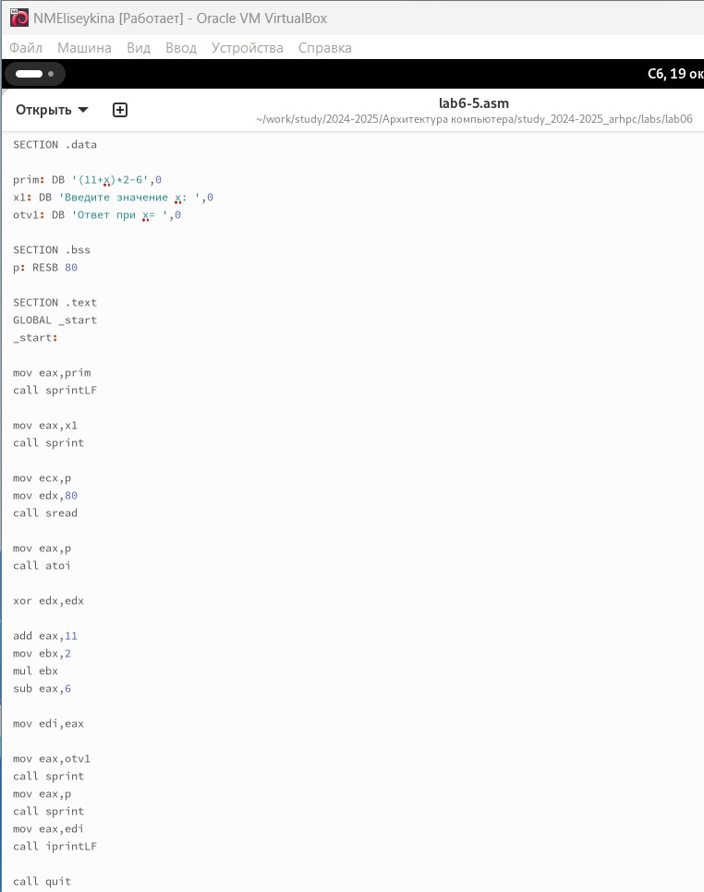

Листинг программы для вычислений функции

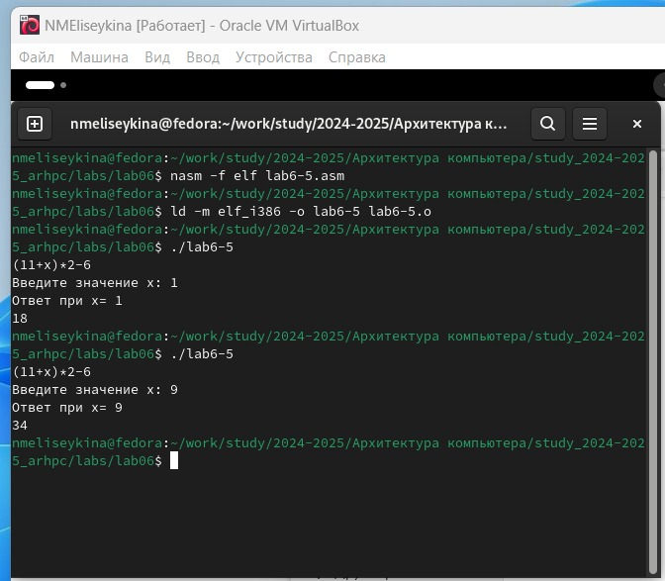

Результаты работы программы

# 5 Выводы

Освоили арифметических инструкций языка ассемблера NASM.

# Список литературы

1. GDB: The GNU Project Debugger. — URL:https://www.gnu.org/software/gdb/.
2. GNU Bash Manual. — 2016. — URL: https://www.gnu.org/software/bash/manual/.
3. Midnight Commander Development Center. — 2021. — URL: https://midnight-commander. org/.
4. NASM Assembly Language Tutorials. — 2021. — URL: https://asmtutor.com/.
5. Newham C. Learning the bash Shell: Unix Shell Programming. — O’Reilly Media, 2005. — 354 с. — (In a Nutshell). — ISBN 0596009658. — URL: http://www.amazon.com/Learningbash-Shell-Programming-Nutshell/dp/0596009658.
6. Robbins A. Bash Pocket Reference. — O’Reilly Media, 2016. — 156 с. — ISBN 978-1491941591.
7. The NASM documentation. — 2021. — URL: https://www.nasm.us/docs.php.
8. Zarrelli G. Mastering Bash. — Packt Publishing, 2017. — 502 с. — ISBN 9781784396879.
9. Колдаев В. Д., Лупин С. А. Архитектура ЭВМ. — М. : Форум, 2018.
10. Куляс О. Л., Никитин К. А. Курс программирования на ASSEMBLER. — М. : Солон-Пресс, 2017.
11. Новожилов О. П. Архитектура ЭВМ и систем. — М. : Юрайт, 2016.
12. Расширенный ассемблер: NASM. — 2021. — URL: https://www.opennet.ru/docs/RUS/nasm/.
13. Робачевский А., Немнюгин С., Стесик О. Операционная система UNIX. — 2-е изд. — БХВПетербург, 2010. — 656 с. — ISBN 978-5-94157-538-1.
14. Столяров А. Программирование на языке ассемблера NASM для ОС Unix. — 2-е изд. — М. : МАКС Пресс, 2011. — URL: http://www.stolyarov.info/books/asm_unix.
15. Таненбаум Э. Архитектура компьютера. — 6-е изд. — СПб. : Питер, 2013. — 874 с. — (Классика Computer Science).
16. Таненбаум Э., Бос Х. Современные операционные системы. — 4-е изд. — СПб. : Питер, 2015. — 1120 с. — (Классика Computer Science).